XT281 Scheda creata il 18 maggio 2022

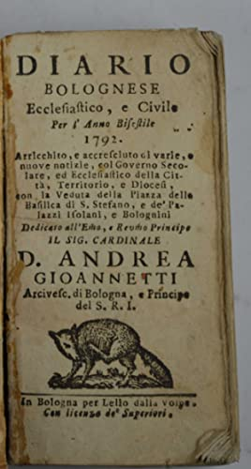

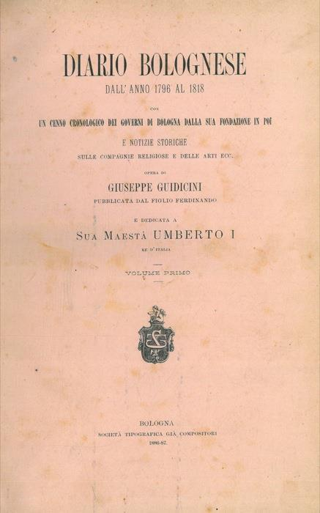

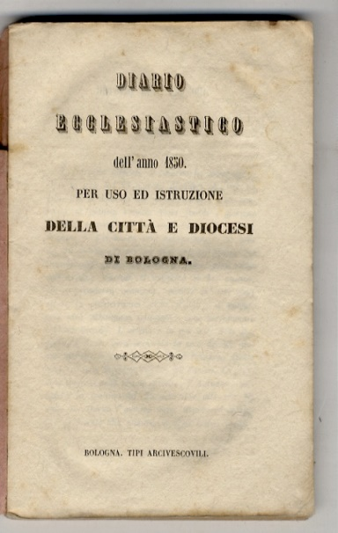

Descrizione bibliografica
*Diario bolognese ecclesiastico, e civile per l'anno … : arricchito di molte, e varie notizie intorno al governo secolare, ed ecclesiastico, università &c. Instituto delle Scienze, Dogana, giudici, ed avvocati, causidici, Monte di Pietà, Opera dei Vergognosi, Mendicanti &c., e per fine de' cataloghi de' cardinali, vescovi, prelati, e de' soggetti bolognesi in cariche distinte fuor della patria, e delle famiglie nobili, e forestiere aggregate alla nobiltà di Bologna &c. : dedicato all'Eminentissimo, e reverendissimo principe il Sig. Cardinale … arcivescovo di Bologna, e Principe del S.R.I. – 1759-1796. - In Bologna : per Lelio dalla Volpe, 1759-1796. – 38 volumi : c. di tav. ripieg. ; 18 cm. ((Annuale. - Sul frontespizio vignetta xilografica. - Finalini xilografici. - UM10010556
Autori: Malvezzi, Vincenzo; R. Accademia filarmonica di Bologna; Giovannetti, Andrea <1722-1800>
Editori: Dalla Volpe, Lelio; Istituto delle scienze <Bologna>

*Diario bolognese : dall'anno 1796 al 1818 : con un cenno cronologico dei governi di Bologna dalla sua fondazione in poi e notizie storiche sulle compagnie religiose e delle arti ecc. / opera di Giuseppe Guidicini, pubblicata dal figlio Ferdinando e dedicata a sua maestà Umberto 1. re d'Italia. - Bologna : Società tipografica già Compositori, 1886-1888. – 4 volumi ; 25 cm. - UBO1559666; UBO1495200
*Diario bolognese : dall'anno 1796 al 1818 / Giuseppe Guidicini. - Bologna : Forni, 1976. - 4 volumi in 1 (XIV, 158, 173, 175, 171 p.) ; 22 cm. ((Ripr. facs. dell'ed.: Bologna, 1886-1887. - Ed. di 300 esemplari. - BNI 78-5079. - SBL0159200; UBO0199720
Autore: Guidicini, Giuseppe

*Diario ecclesiastico della città e diocesi di Bologna per l'anno .... - 1818-1897. - Bologna : Tipografia e libreria arcivescovile, 1818-1897. - volumi ; 22 cm. ((Annuale. - Descrizione basata su: 1886. - Il titolo varia. - ACNP P 00075042. - UBO2693338
Varianti del titolo: *Diario ecclesiastico dell'anno … per uso ed istruzione della Città e Diocesi di Bologna (1818-1850); *Diario del governo ecclesiastico della città e diocesi di Bologna per l'anno ...
Autore: Arcidiocesi di Bologna
Editore: Gamberini, Luigi & Parmeggiani, Gaspare

Soggetto: Bologna – Storia - 1759-1897; Bologna <Arcidiocesi> – Storia - 1759-1897
Classe: D945.41005

Volumi disponibili in rete 1787

Informazioni storico-bibliografiche
Il 10 dicembre 1582, il bolognese papa Gregorio XIII con la bolla Universi orbis la elevò al rango di arcidiocesi metropolitana, assegnandole come diocesi suffraganee Modena, Reggio Emilia, Parma, Piacenza, Imola, Cervia e Crema. L'opposizione del metropolita di Ravenna costrinse papa Clemente VIII, il 15 dicembre 1604, a confermare la decisione di Gregorio XIII; tuttavia la provincia ecclesiastica perse Imola e Cervia, passate nuovamente a Ravenna, mentre acquisì Fidenza.
https://it.wikipedia.org/wiki/Arcidiocesi_di_Bologna

1819. Esce il “Diario ecclesiastico della città e diocesi di Bologna”, organo del governo diocesano. Sarà pubblicato, con varie interruzioni, per tutto il secolo. Fino al 1884 sarà stampato dalla Tipografia Gamberini e Parmeggiani, poi dalla Tipografia e Libreria Arcivescovile. https://www.bibliotecasalaborsa.it/bolognaonline/cronologia-di-bologna/1819/il_diario_ecclesiastico

Note e riferimenti bibliografici
- Ugo Bellocchi, Un secolo e mezzo di giornalismo. Dall'alba giacobina alla caduta del fascismo, in: Storia della Emilia Romagna, a cura di Aldo Berselli, Imola, University Press Bologna, 1980, vol. 3., p. 1086 (data cit.: 1819-1894)
- Iole Garganelli, I giornali bolognesi dal 1815 al 1860, in: "Rassegna storica del Risorgimento", 1942, p. 836

